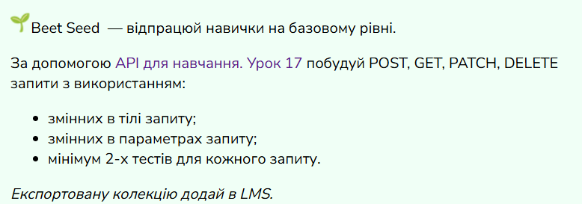

PS: Створювала запити через ReqRes з використанням API-key, тому що через api.onereach.ai не пропускало.

📔 Методи POST, GET, PATCH, DELETE в Postman

Виконано назва колекції First Collections

https://skabarayulia-9828515.postman.co/workspace/Yulia's-Workspace~2dd28fea-f19e-47f6-8f74-64349f286f98/collection/52396372-57233f6c-382b-4c1b-a1cc-e5d8a59b5862?action=share&creator=52396372

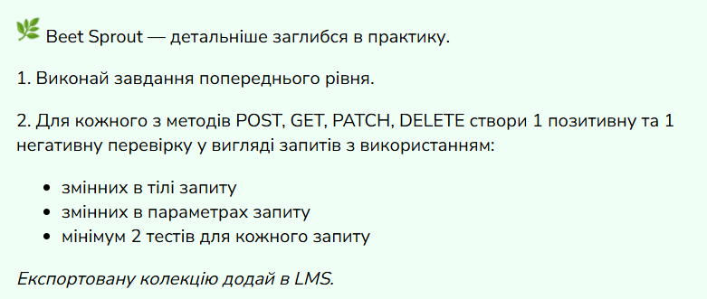

📔 Позитивні і негативні перевірки у Postman

Виконано назва колекції Second Collections
https://skabarayulia-9828515.postman.co/workspace/Yulia's-Workspace~2dd28fea-f19e-47f6-8f74-64349f286f98/collection/52396372-97bbc2e3-01ab-49f0-bcae-94a91a27426f?action=share&source=copy-link&creator=52396372
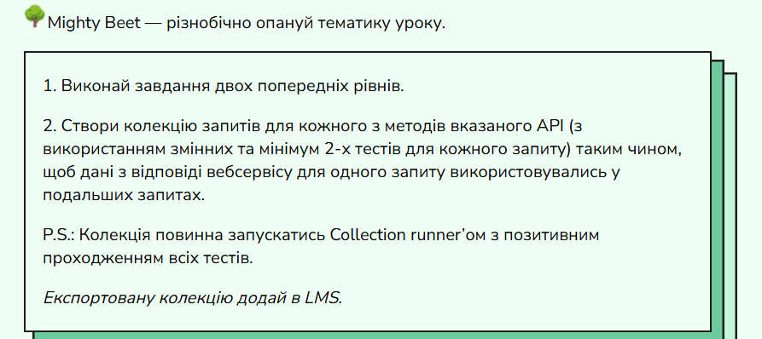

Результат Collection runner для Second Collections
(Експортовану колекцію завантажила окремим файлом)

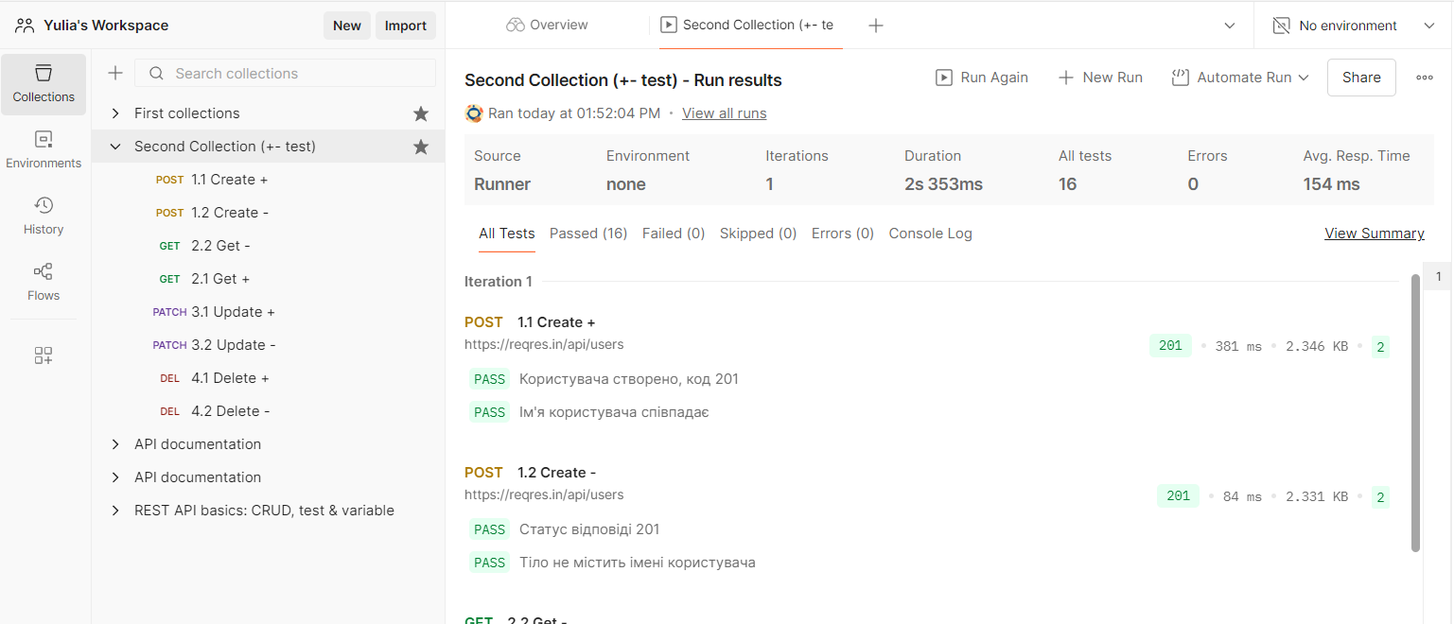

PS: На даний час це завдання забрало в мене найбільше часу (3 дні) і викликало найбільший спект емоцій, від “Я лузер, бо нічого не розумію і в мене нічого не виходить” до “УРА! Я МОЛОДЕЦЬ! У МЕНЕ ВСЕ ВИЙШЛО!”
Дякую за можливість переглядати важливі моменти з лекцій, ну і без допомоги чату GPT звісно не обійшлося ;)

